Муниципальное бюджетное образовательное учреждение
«Авнюгская средняя общеобразовательная школа»
Верхнетоемского района Архангельской области

Конспект урока по физике
в 7 классе
«Давление твердых тел»

подготовил
учитель физики
Соснин Семен Николаевич

п. Авнюгский
2013

Цели урока:
- Обучающая: формирование у учащихся знаний о давлении твердого тела, единицах давления.

- Развивающая: продолжить формирование умений устанавливать причинно-следственные связи между фактами, явлениями и причинами, их вызвавшими, выдвигать гипотезы, их обосновывать и проверять достоверность.

- Воспитывающая: продолжить формирование познавательного интереса к предмету «физика».

Дидактический тип урока: изучение нового материала.

Форма урока: интерактивная беседа с элементами поиска.

Оборудование:
- Прибор для демонстрации давления (такой же как в учебнике)
- Кнопки, иголки.
- Компьютер
- Мультимедийный проектор

План урока
- Организационный момент.
- Мотивация (слайд 2).
- Изучение нового материала (слайд 3-16).
- Рефлексия учебная (слайд 17).
- Решение задач (слайд 18-19).
- Домашнее задание (слайд 20).

Ход урока.
1. Организационный момент.

Готовность учеников к уроку. Наличие учебников и письменных принадлежностей.

2. Мотивация (слайд 2).
Почему оса легко прокалывает прочную кожу человека?
Почему железная лопата легко входит в землю, когда на нее нажимают ногой, а деревянная лопата при таком же нажиме в землю не входит?

3. Изучение нового материала (слайд 3-16).

Вариант 1.
Изучение нового материала можно на основе презентации (слайды 3-14) или используя ссылку:
http://files.school-collection.edu.ru/dlrstore/669b5249-e921-11dc-95ff-0800200c9a66/4_1.swf

Вариант 2.
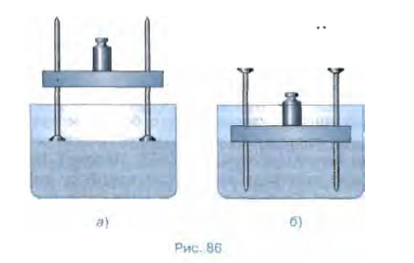
Из данного опыта следует:
результат действия силы зависит не только от ее модуля, направления и точки приложения, но и от площади той поверхности, перпендикулярно которой она действует.
Определение. Величина, равная отношению силы, действующей перпендикулярно поверхности, к площади этой поверхности, называется давлением.
Чтобы определить давление, надо силу, действующую перпендикулярно поверхности, разделить на площадь поверхности:
Давление = $\frac{сила}{площадь}$. P = $\frac{F}{S}$
Анализ формулы.
1. Для увеличения давления, необходимо увеличивать силу, действующую к одной и той же площади поверхности, или уменьшать площадь поверхности при неизменной силе.
2. Работа с формулой.
F = p· S
P = $\frac{F}{S}$
S = $\frac{F}{р}$

Единицы давления.
P = $\frac{F}{S}$ [ p ] = [ $\frac{H}{м²}$ ],

1 $\frac{H}{м²}$ = 1 Па.
Единица измерения давления называется паскалем, в честь французского ученого Блеза Паскаля.
Кратные единицы давления: гектопаскаль (гПа) и килопаскаль (к Па).

ПРЕДСТАВЬ СЕБЕ!

Давление гусеничного трактора массой 6,7 тонны на почву составляет 47000 Па

Втыкая пальцем иглу или булавку в ткань, мы создаем давление
около 100 000 000 Па
Когда жалит оса, то она оказывает на кожу человека
давление 30 000 000 000 Па

Давление в центре Земли в 3 миллиона раз выше, чем давление земной атмосферы.

Разбор задачи из учебника на странице 79 § 33.
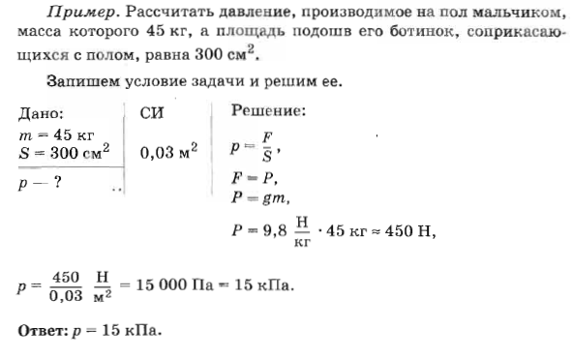

4. Рефлексия учебная (слайд 17).
1. Что называют давлением?
Ответ. Величину, равную отношению силы, действующей перпендикулярно поверхности, к площади этой поверхности.

2. В каких единицах измеряется давление?
Ответ. В паскалях.

3. Почему человек, идущий на лыжах, не проваливается в снег?

Ответ. Потому что, человек, идущий на лыжах, оказывает на снег давление в 15-20 раз меньшее, чем без лыж.

5. Решение задач (слайд 18-19).

1. На рисунке изображен кирпич в трех положениях. При каком положении кирпича давление на доску будет наибольшим; наименьшим?

Ответ: 1, 3.

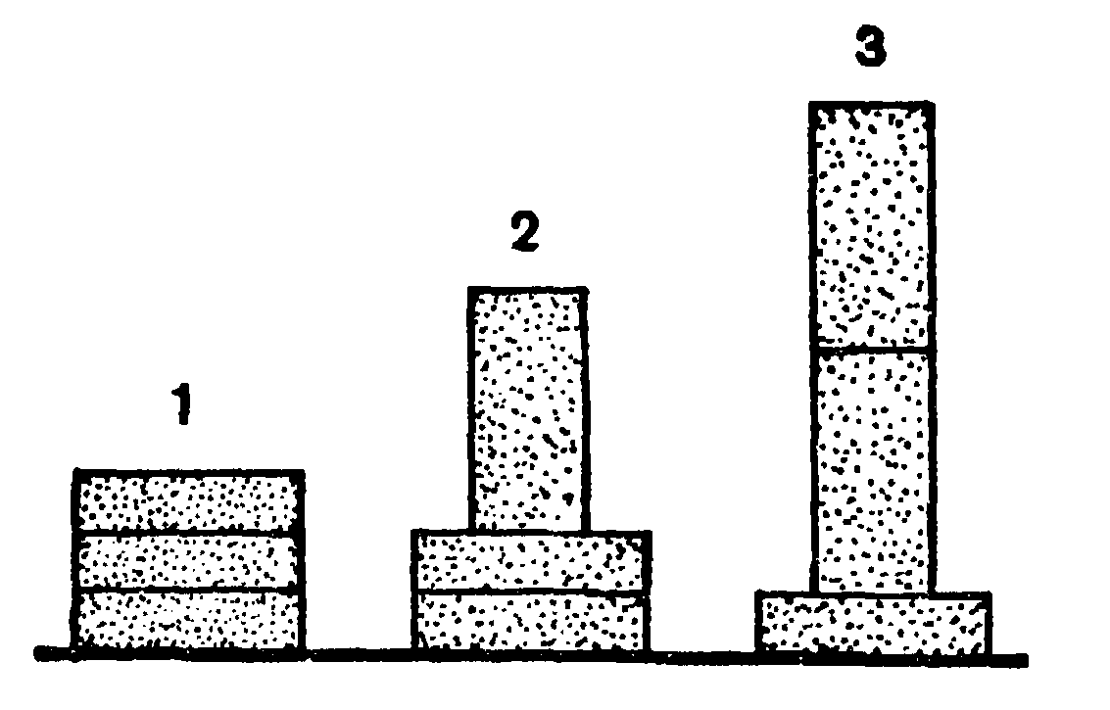
2. Одинаковое ли давление производят на стол кирпичи, расположенные так, как показано на рисунке.

Ответ: одинаковое.
3. Два кирпича поставлены друг на друга так, как показано на рисунке. Одинаковые ли силы, действующие на опору, и давление в обоих случаях?

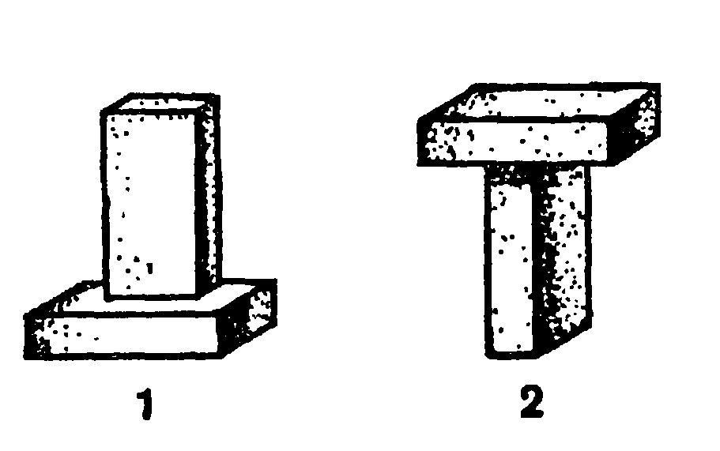
Ответ: силы одинаковые, давление во втором случае больше.
4. Какое давление на пол производит мальчик, масса которого 48 кг, а площадь подошв его обуви 320 см² ?
Ответ: 15000 Па.
5. Спортсмен, масса которого 78 кг, стоит на лыжах. Длина каждой лыжи 1,95 м, ширина 8см. Какое давление оказывает спортсмен на снег?
Ответ: 2500 Па.
6. Токарный станок массой 300 кг опирается на фундамент четырьмя ножками. Определите давление станка на фундамент, если площадь каждой ножки 50 см²
Ответ: 150000 Па.
7. Толщина льда такова, что лед выдерживает давление 90 кПа. Пройдет ли по этому льду трактор массой 5,4 т, если он опирается на гусеницы общей площадью 1,5 м² ?
Ответ: да, так как трактор создает давление на лед 36000 Па, меньше 90кПа.

6. Домашнее задание (слайд 20).
§ 33 Упр. 12 № 1, 3.
Доклад на тему «Способы уменьшения и увеличения давления».
Литература:
1. Перышкин А.В. Физика 7 кл.- Москва: Дрофа, 2009.
2. Лукашик В.И., Иванова Е.В. Сборник задач по физике 7-9.- Москва: Просвещение, 2008.
3. Перышкин А.В. Сборник задач по физике 7-9.- Москва: Экзамен, 2010.
4. Источники иллюстраций, Интернет-ресурсы:
http://files.school-collection.edu.ru/dlrstore/669b5249-e921-11dc-95ff-0800200c9a66/4_1.swf
http://files.school-collection.edu.ru/dlrstore/669b0454-e921-11dc-95ff-0800200c9a66/index_listing.html

